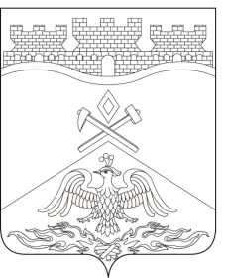
Российская Федерация
Ростовская область
г о р о д Ш а х т ы

ГОРОДСКАЯ ДУМА

РЕШЕНИЕ № 235

27-го заседания городской Думы города Шахты

Принято 28 июня 2022 года

О внесении изменений в
«Положение о муниципальной службе в городе Шахты»

В соответствии с Областным законом от 26.04.2022 №692-ЗС «О внесении изменений в отдельные областные законы» городская Дума города Шахты

РЕШИЛА:

- Внести в «Положение о муниципальной службе в городе Шахты», утвержденное решением городской Думы города Шахты от 28.02.2008 №425 следующие изменения:
- в подпункте «б» пункта 1 части 2 статьи 2 после слова «премий» дополнить словами «, в том числе»;
- в пункте 6 части 3 статьи 23 слова «премии за выполнение» заменить словами «премии, в том числе за выполнение»;
- в пункте 2 части 3 статьи 23¹ слова «премии за выполнение» заменить словами «премии, в том числе за выполнение»;
- в приложении 4:
- наименование после слова «премий» пополнить словами «, в том числе»;
- часть 1 статьи 1 после слова «премий» дополнить словами «, в том числе»;
- часть 2 статьи 2 слова «премий за выполнение» заменить словами «премий, в том числе за выполнение»;
- приложение после слова «премий» дополнить словами «, в том числе».
- Настоящее решение вступает в силу со дня его официального опубликования.

- Контроль за исполнением настоящего решения возложить на главу Администрации города Шахты А.В. Ковалева и комитет городской Думы города Шахты по местному самоуправлению и молодежной политике (О.Н. Данилов).

Председатель городской Думы –
глава города Шахты А. Горцевской

28 июня 2022 года

Разослано: Министерству региональной политики и массовых коммуникаций РО, Администрации г.Шахты, прокуратуре, СМИ, дело

